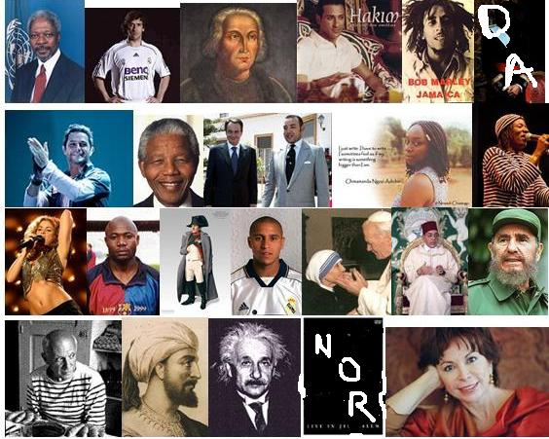

Nor da?

Saio honetan Ana eta Michael ezagutuko ditugu eta deskribapen laburrak egiten ikasiko dugu. Horretarako, Euskal Herriko eta munduko pertsonaia famatuak erabiliko ditugu. Azken lanean famatu bat deskribatuko duzu.

En esta lección conoceremos a Ana y Michael y aprenderemos cómo hacer una breve descripción de una persona. Para ello, usaremos como ejemplo las descripciones de algunos personajes famosos. En la tarea final tendrás que describir a algún famoso que elijas.

Irakurmena

Ana eta Michael, gure lagunak, Euskal Herrian daude. Baina, nortzuk dira? Zer dira? Irakurri testuak eta erantzun galderei.
Nuestro amigos Ana y Michael están en Euskal Herria. Pero, ¿Quíenes son? ¿Qué son? Lee los textos y averígualo.

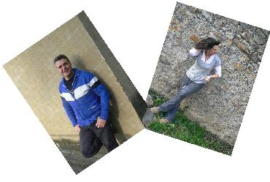

Ezagutu gure lagunak

Ana Erneta

Ni Ana Erneta naiz. Argentinakoa naiz. Mendozakoa naiz. Mendoza hiri handia da. Orain Buenos Airesen bizi naiz, 35 urte ditut. 1,72 zentimetro naiz eta 66 kilo. Ile beltza dut. Kazetaria naiz Clarín egunkarian. Nire lana oso interesgarria da. Ez nago ezkonduta, eta ez dut seme-alabarik. Gurasoak, ahizpa eta amona bizi gara etxean.

Michael Ludwig

Ni Michael Ludwig naiz. Alemaniakoa naiz. Berlinen bizi naiz. 40 urte ditut. 1,82 zentimetro naiz eta 83 kilo. Ile zuria dut. Unibertsitateko irakaslea naiz. Hizkuntzalaria naiz. Bakarrik bizi naiz. Banatuta nago. Orain oso ondo bizi naiz. Txakur handi bat dut, Eis. Nire gurasoak Frantziako kostaldean daude oporretan, Nizan. Bi anaia ditut.

Aukeratu erantzun egokia. Elije la respuesta adecuada.

Nongoa da Ana?  - Argentinakoa  - Argentinako  Eta Michael?  - Alemaniako  - Alemaniakoa  Non bizi da Ana?  - Mendozan bizi da  - Buenos Airesen bizi da  Eta Michael?  - Berlin  - Berlinen | Zenbat urte ditu Anak?  - 35 urte ditut  - 35 urte ditu  Zer da Michael?  - Michael irakaslea da  - Irakaslea Michael da  Eta Ana?  - Ana da kazetaria  - Kazetaria da Ana

IZAN ADITZA

En esta lección estudiarás el singular del verbo IZAN, que es el verbo ser.

Demostrativos/erakusleak |  | Verbo IZAN aditza |  | Interrogativos
HAU  HORI  HURA | Éste, ésta, esto  Ése, ésa, eso  Aquél, aquella, aquello | NI NAIZ  ZU ZARA  HURA DA | Soy  Eres*  Es | NOR  ZER  ZEIN | Quién  Qué  Cuál

*Zu puede significar tanto tú como usted.

Con estos elementos podemos organizar unas estructuras elementales de pregunta y respuesta.

El orden de las frases no coincide con el del español. El sintagma (palabra o grupo) clave de la respuesta se pone delante del verbo.

Nor da irakaslea? | Zer da Ana?
Irakaslea Michael da  Michael da irakaslea | Ana kazetaria da  Kazetaria da Ana

Jarri aditza. Pon el verbo.  Ni Juan ____________.  Zu Aitor ____________.  Hura Vanesa ____________.  Zu irakaslea ____________.  Irakaslea Imanol ____________.  Ni toreroa ____________.  Zu Argentinakoa ____________.  Hori telebista ____________.  Mikel hura ____________.  Zu ez ____________ Carmen.  Ni Lazkaokoa ____________.  Antonio Banderas aktorea ______.  Zu ikaslea ____________. | Itzuli. Traduce.  Eso es un libro.  Yo soy escritor.  Tú eres Víctor.  Marisa es de Lazkao.  Jon es actor.  Tú eres torero.  Aquél soy yo.  Esto es una televisión.  Tú eres profesor.

Irudia ikusi eta erantzun

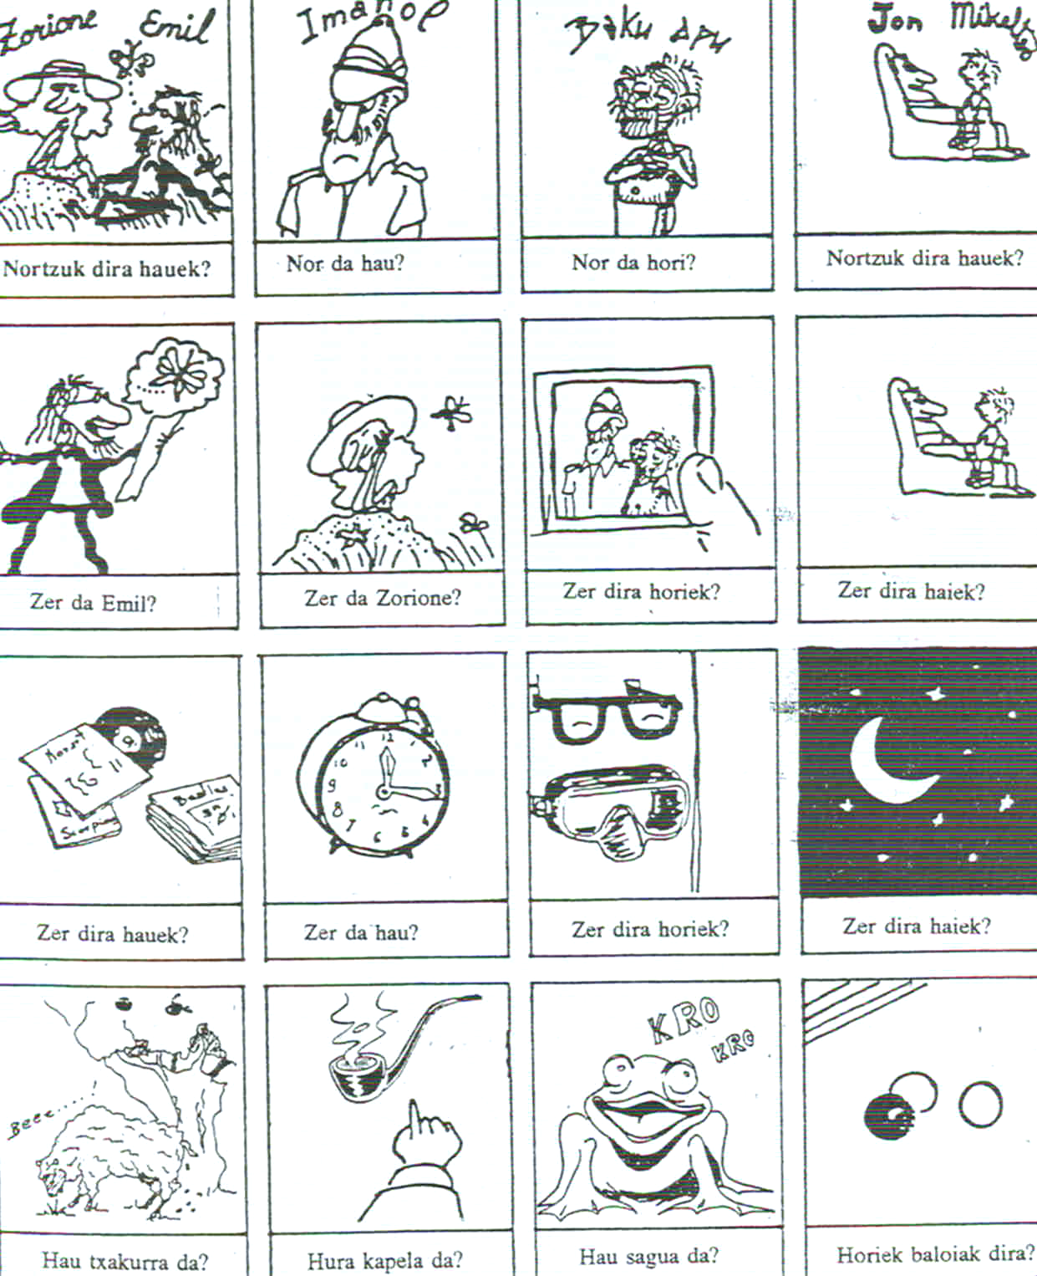

Lotu elkarrizketak eta irudiak
Relaciona las conversaciones y los textos

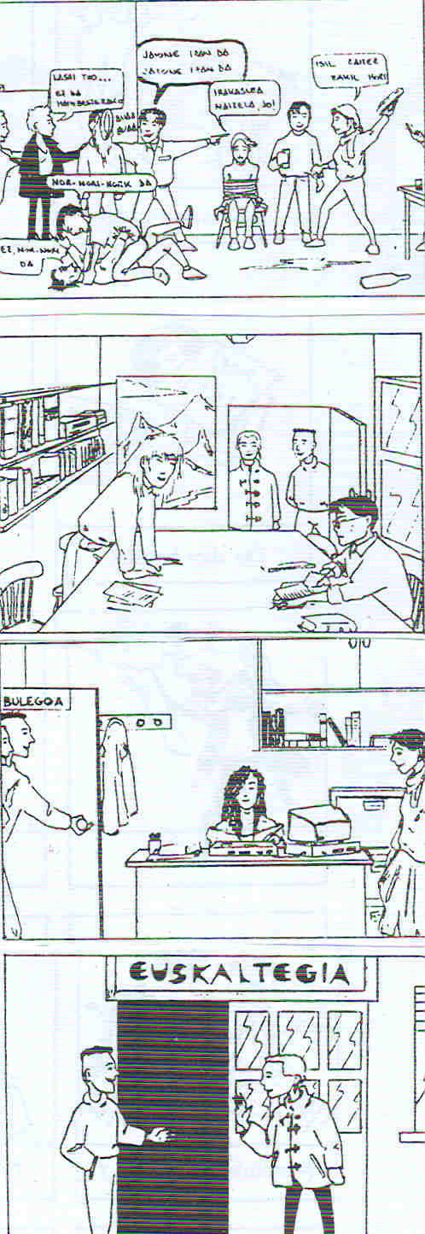

- Kaixo!
- Aupa, egun on! Zu zara bulegari berria?
- Bai, ni naiz.
- Sartu, sartu eta ikusi euskaltegia.

- Hau bulegoa da. Kaixo!
- Kaixo, Jon!
- Nor da hori?
- Hori Miren da. Zuzendaria.
- Oso langilea da.
- Eta bestea?
- Itziar. Bulegaria da. Gaztea da, baina oso
bizkorra.

- Aupa! Zer moduz?
- Ongi, ongi, ostirala da eta...
- Nortzuk dira horiek?
- Horiek irakasleak dira: Koldo eta Xabier.
- Oso onak eta alaiak dira.
- Bai, eta jatorrak...

- Hauek ere irakasleak al dira?
- Ez, hauek ez. Hauek ikasleak dira.
- A zer umorea!
- Bai, hauek ere alaiak dira. Jolasean ari dira.

NON DAGO? ¿DÓNDE ESTÁ?

DAGO es la tercera persona del verbo EGON. El verbo EGON significa ESTAR. También puede significar haber.

- Non dago Lazkao?
- Lazkao Gipuzkoan dago.

non
Bokala- N |  | Kontsonantea- EN
LazkaoN  ArgentinaN  TxinaN  PeruN  OsloN | En Lazkao  En Argentina  En China  En Perú  En Oslo | IranEN  ParisEN  IstanbulEN  MadrilEN | En Irán  En París  En Estambul  En Madrid

Ariketak- Ejercicios

Adibidea. Ejemplo.

Non dago Paris?
- Paris Frantzian dago.
- Frantzian dago.
- Frantzian.

Utiliza una de las tres respuestas del ejemplo.

Galdera |  | Erantzuna  Responde siguiendo el ejemplo
Non dago Gasteiz?  Non dago Madril?  Non dago Buenos Aires?  Non dago Rio de Janeiro?  Non dago Baghdad?  Non dago Ankara?  Non dago Sidney?  Non dago Budapest?  Non dago Hamburgo?  Non dago Jakarta?  Non dago Mosku?  Non dago Montreal?  Non dago Caracas?  Non dago Teheran?  Non dago N`Djamena?  Non dago San Salvador?  Non dago Tegucigalpa? | Euskal Herria  Espainia  Argentina  Brasil  Irak  Turkia  Australia  Hungaria  Alemania  Indonesia  Errusia  Kanada  Venezuela  Iran  Txad  El Salvador  Honduras

NONGOA ZARA? ¿DE DÓNDE ERES?

Adibidea- Ejemplo

- Nongoa zara? ¿De dónde eres?
- Ordiziakoa naiz. Soy de Ordizia.

Michael Alemaniakoa da. Ana Ordiziakoa da.

NONGOA
Bokala- KOA |  | Kontsonantea- KOA/GOA
LazkaoKOA  ArgentinaKOA  TxinaKOA  PeruKOA  OsloKOA | De Lazkao  De Argentina  De Txina  De Perú  De Oslo | IranGOA  ParisKOA  IstanbulGOA  MadrilGOA  GasteizKOA | De Irán  De París  De Estambul  De Madrid  De Gasteiz

ariketak-ejercicios

Nongoa da Maradona?
- Maradona Argentinakoa da.
- Argentinakoa da.
- Argentinakoa.

Galdera |  | Erantzuna  Responde siguiendo el ejemplo
Nongoa da Atxaga?  Nongoa da Silvio Rodriguez?  Nongoa da Rihanna?  Nongoa da Antonio Banderas?  Nongoa da Beckham?  Nongoa da Saramago?  Nongoa da Nicole Kidman?  Nongoa da Polansky?  Nongoa da Angela Merkel?  Nongoa da Lito Vitale?  Nongoa da Berlusconi?  Nongoa da Isabel Allende? | Euskal Herria  Kuba  Barbados  Espainia  Ingalaterra  Portugal  Australia  Frantzia  Alemania  Argentina  Italia  Txile


Mapa ikusi, auketatu bost leku eta galdetu: Nongoa da?
Fíjate en el mapa, elige cinco puntos y pregunta:

Nongoa da? Non dago Wally?
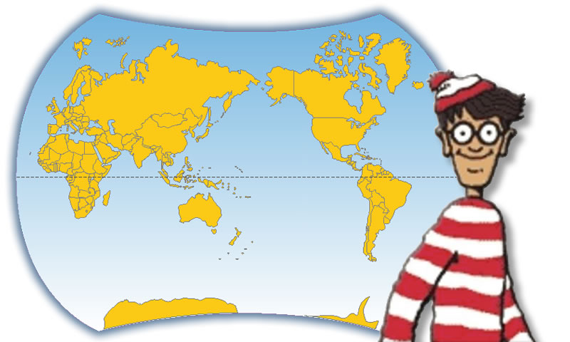

Irakurmena

Irakurri testu hauek eta galderei erantzun.
Lee estos textos y elige la respuesta adecuada.

Bi lagun

 | Itziar emakumea da. Ez da zaharra eta irakaslea da. Bilbokoa da, baina Donostian bizi da. Orain Donostian dago, Ondarreta hondartzan.
Nor da emakume hau?  - Emakume hau Itziar da.  - Itziar emakume hau da.  - Emakumea hau Itziar da.  Zer da Itziar?  - Irakaslea Itziar da.  - Itziar irakaslea da.  - Itziar Bilbokoa da.  Nongoa da Itziar?  - Bilbokoa Itziar da.  - Itziar ez da Bilbokoa.  - Itziar Bilbokoa da. |  | Itziar gaztea da?  - Bai, zaharra da.  - Bai, gaztea da.  - Ez, zaharra da.  Non dago Itziar?  - Itziar Bilbon dago.  - Itziar ez dago Donostian.  - Itziar Donostian dago.

 | Luis gizona da. Gasteizkoa da eta Gasteizen bizi da orain. Sendagilea da. Gaztea da eta oso ederra. Oso mediku ona da eta oso langilea. Orain oporretan dago. New Yorken dago. Bere anaia New Yorken bizi da.
Luis emakumea da?  - Bai, emakumea da.  - Ez, Luis gizona da.  - Bai, gizona Luis da.  Nongoa da Luis?  - Gasteizkoa da Luis.  - Gasteizkoa Luis da.  - Gasteizen bizi da Luis.  Non dago orain?  - Orain oporretan dago.  - Orain New Yorken dago.  - Orain ez dago New Yorken. |  | Luis ederra da?  - Bai, ederra da Luis.  - Bai, Luis da.  - Bai, ederra eta langilea da.  Non bizi da orain?  - Orain ez da New Yorken bizi.  - Gasteizen orain bizi da.  - Orain Gasteizen bizi da.

